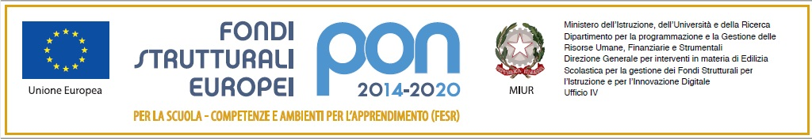
Ministero dell’Istruzione e del Merito
ISTITUTO COMPRENSIVO STATALE “SALVO D’ACQUISTO”
20835 MUGGIO’– Via F.lli Cervi 3/A – tel. 039 2709101 - C.M. MBIC89100G – C.F. 94581640151
sito web:www.icdacquistomuggio.edu.it - e-mail mbic89100g@istruzione.it - pec mbic89100g@pec.istruzione.it

Scuole dell’infanzia: “Collodi” 039792005 - “Rodari” 0392709112 - Scuole primarie: “De Gasperi” 0392709121 - “Negri” 0392709101 – Scuola secondaria di primo grado “ Salvo D’Acquisto” Tel. 0392709101

Circ. n.127 Muggiò, 14 novembre 2023

Destinatari:genitori classi III primaria e I secondaria

Oggetto:incontro di presentazione programma Life Skill Training

ATS Brianza e Spazio Giovani Impresa Sociale ha organizzano un incontro di presentazione del programma Life Skill Training Primaria e Secondaria di Primo Grado alle famiglie delle scuole e classi aderenti.

L'invito è rivolto alle famiglie delle classi che stanno svolgendo il programma LST e che non hanno già partecipato all'incontro online dell'anno scorso.
In particolare quindi l'invito è rivolto alle famiglie di bambini in classe terza primaria e in classe prima secondaria 1° grado.

Alleghiamo il volantino per la serata di presentazione che si terrà martedi 21 novembre, on line, dalle 20.30 alle 22.00

Questo il link delle iscrizioni: https://forms.office.com/e/cfshsU2jrK entro il 20 novembre 2023.

Il link per partecipare sarà inviato agli iscritti la mattina del 21 novembre.

Cordiali saluti.

Il Dirigente scolastico
(prof.ssa Alessandra Schiatti)
(Firma autografa sostituita a mezzo stampa
ai sensi dell’art.3, comma 2 del D.Lgs. n.39/1993)

